**UNIVERSITARIA UNIAGUSTIANA**

**Giovanni Andrés pacheco Figueroa**

**NOMBRES DE ESTUDIANTES**

**MODELADO DE BASES DE DATOS**

**TALLER X**

**BOGOTÁ-COLOMBIA**

**2024**

**Taller**

Genera un documento final, que contenga los Query que dan solución a los ejercicios y pantallazos de cada ejercicio funcionando.

De acuerdo con la Base de datos entregada ***“UniAGardenCo.sql”***,

**Realizar las siguientes Operación:**

1. Devuelve el producto con el precio de venta más alto.

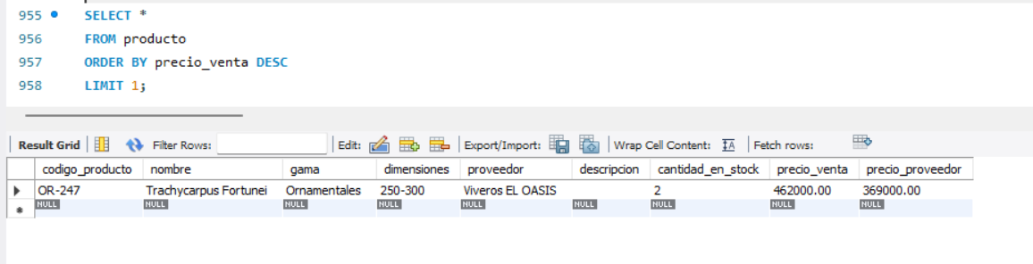

1. ¿Cuál es el número total de empleados en la empresa?

1. Muestra la lista de empleados de la oficina de BRA-BR, incluyendo tanto a los actuales como a los históricos, con su nombre, código de supervisor y puesto.

SELECT

CONCAT(e.nombre, ' ', e.apellido1, ' ', e.apellido2) AS nombre_completo,

e.codigo_jefe,

e.puesto

FROM

empleado e

INNER JOIN empleados_historicos eh ON e.codigo_empleado = eh.id_empleado

WHERE

e.codigo_oficina = 'BRA-BR' OR eh.codigo_oficina = 'BRA-BR';

1. ¿Cuál fue el promedio de los pagos realizados en 2019?

1. Calcula la suma total de la cantidad de todos los productos incluidos en cada pedido.

1. Devuelve el nombre del producto con el precio de venta más alto.

1. Devuelve una lista de los diferentes estados por los que puede pasar un pedido.
2. Calcula la fecha del primer y último pago hecho por cada cliente. La lista debe mostrar el nombre y apellidos de cada cliente.
3. Devuelve un listado de todos los productos de la categoría Ornamentales que tengan más de 100 unidades en inventario, ordenado por precio de venta de forma descendente.
4. Devuelve un listado de todos los pagos realizados en 2018 a través de PSE.